プログラミング１ および演習 　レポートファイル

学籍番号： v24121 氏名：樋口　陽輝

# 課題 p2-1.c

宣言のみの変数は初期値が０になっているか、NULLが０として扱われるかで、０と表示されることが分かりました。また、変数宣言を行っていない変数は、 undelaredと表示されると分かりました。

# 課題 p2-2.c

%.〇f とすることで、表示する小数点以下の桁数を表示可能桁数内で自由に変更でき、4以下で切り捨て、5以上で切り上げされることが分かりました。

# 課題 p2-3.c

　同じ数でも、コンピューターでは主に三種類の表され方があることが分かりました。また、%0〇変数で、先頭に0を付帯させた桁数を指定できることが分かりました。

# 課題 p2-4.c

　変数への代入は、文字定数でも、数字でも、n進数でも、同じ結果になることが分かりました。また、数値48が文字も同じように０から増えて行くポイントだと分かりました。

# 課題 p2-5.c

　char型に128を代入するとオーバーフローを起こし、×-1された数値が出力されてしまうことと、符号無しで -1 を入れると、01が反転して最大値である255が出力されることが分かりました。

# 課題 p2-6.c

　scanfの&を書き忘れた状態で実行すると、その数値を入力され、ENTERを押したのち、強制終了されることが分かりました。また、想定外の文字が入力された場合は、その後の入力がスキップされて出力されました。

# 課題 p2-7.c

　一回のプログラム内で2つのgetchar関数があると、一回目での入力文字数に応じて処理が変わり、2文字以上あれば続けて処理され、文字数が関数の数よりも少ないとその分ENTERで終了する処理が必要であることが分かりました。

# 問題作成課題

プログラムソースコード画像

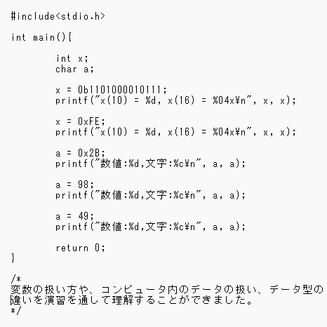

実行結果画像

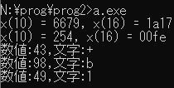

# 本日の感想や反省

「よくわからないけどそうなる」という状態の周りの人にそうなる簡単な仕組みまで教えながら、楽しく進めることができました。